接口编程与项目实训（十）
目录
接口编程与项目实训（十） 1
一、接口开发 1
1、接口概念 1
2、调用原理 1
3、curl系列函数讲解 1
4、json格式数据处理 3
二、接口调用案例 6
1、使用步骤： 6
2、具体的使用， 6
三、自己开发接口应用 9
1、准备表数据， 9
2、定义请求的参数和返回的数据， 9
四、读写分离 12
1、必要性 12
2、实现原理： 13
3、账号管理 13
（1）添加账号（用户） 13
（2）删除一个账号 14
4、与bin-log有关函数 14
（1）开启bin-log日志 15
（2）与log-bin日志相关的函数 15
（3）查看bin-log日志里面的内容 16
五、具体的配置步骤 18
1、配置主服务器 18
（1）开启主mysql服务器的bin日志 18
（2）每台服务器设置一个唯一的server-id的值。并重启服务器。 18
（3）授权一个账号，使用该账号让从服务器来读取log-bin日志里面的内容。 18
（4）查看主服务器最新的bin日志的信息 19
2、配置从服务器 19
（1）开启从mysql服务器的bin日志 19
（2）每台服务器设置一个唯一的server-id的值。并重启服务器。 20
（3）关闭从服务器（每次重新配置时需要先关闭） 20
（4）执行具体的配置； 20
（5）开启重服务器 20
（6）查看是否配置成功 21
3、取消主从配置 21
（1）停止从服务器 21
（2）撤销从服务器； 21
4、在php程序里面，如何实现读写分离； 22
5、读写分离在TP框架里面使用、 22
（1）授权两个账号 22
（2）在TP的配置文件里面，进行配置； 23
（3）进行测试使用； 23

一、接口开发

1、接口概念
接口（api开发），在软件层面上，可以理解给第三方提供的一种服务或者功能。
归属地查询，短信验证码测试接口，天气预报查询，微信公众平台开发。
开发建议：
开发过程，最重要的是一定要看文档。尤其是一些需要付费的接口，都会有详细的文档和封装的demo（样例文件）。在实际开发当中，如果拿到一个任务，让开发一个短信发送接口。拿到demo之后，直接改，抽时间进行自己的一个精简和封装。

2、调用原理
发送数据（请求） 可以使用get，post，curl系列的函数，
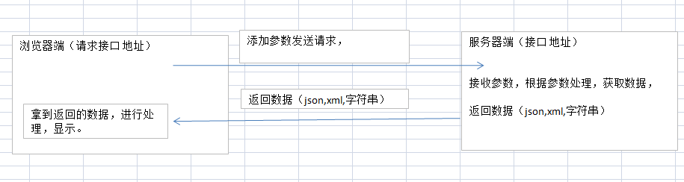

获取数据：一般是字符串数据，xml数据,json数据，

3、curl系列函数讲解
（1）要使用curl系列的函数，要打开php.ini里面的扩展。
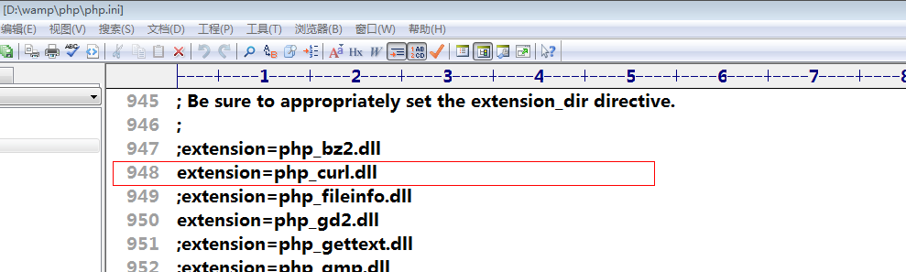

（2）curl系列函数使用步骤
第一步： $s = curl_init();//初始化一个cURL会话,返回的是资源类型
第二步： curl_setopt($s,传输选项,选项的值) //设置一个cURL传输选项
第三步： curl_exec($s)//发送请求(执行一个cURL会话)
第四步： curl_close($s)//关闭会话

案例1：使用curl系列函数，模拟get请求（等同于file_get_contents()）
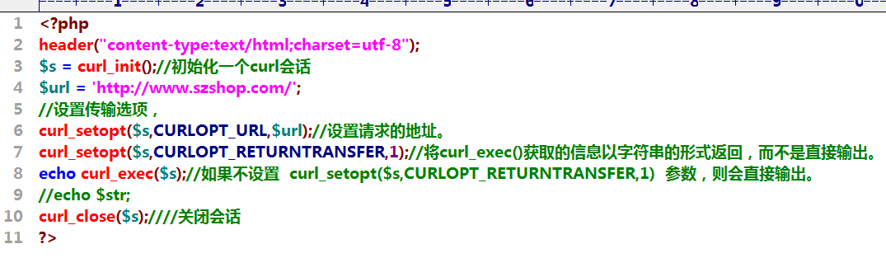

案例2：使用curl系列函数，模拟post请求（发送数据）

（1）创建一个学生表，
#创建一个学生表
create table stu (
id int primary key auto_increment,
name varchar(32) not null,
age tinyint not null
)engine myisam charset utf8;
（2）使用curl系列函数，来完成用户注册。
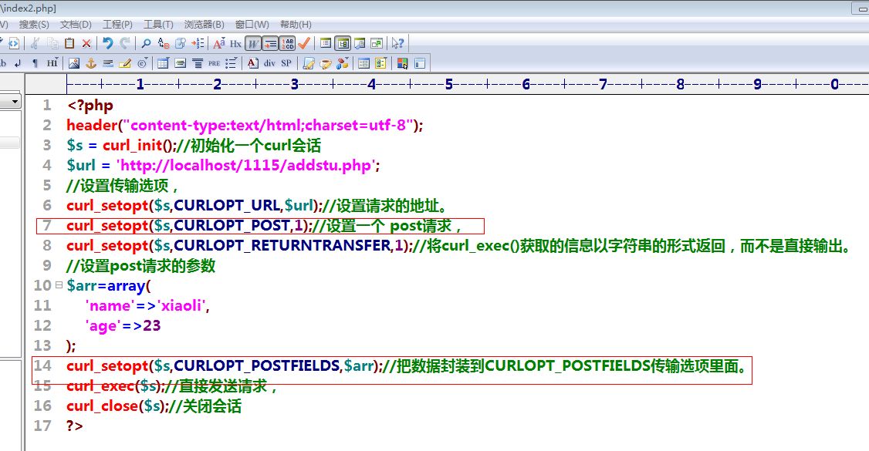

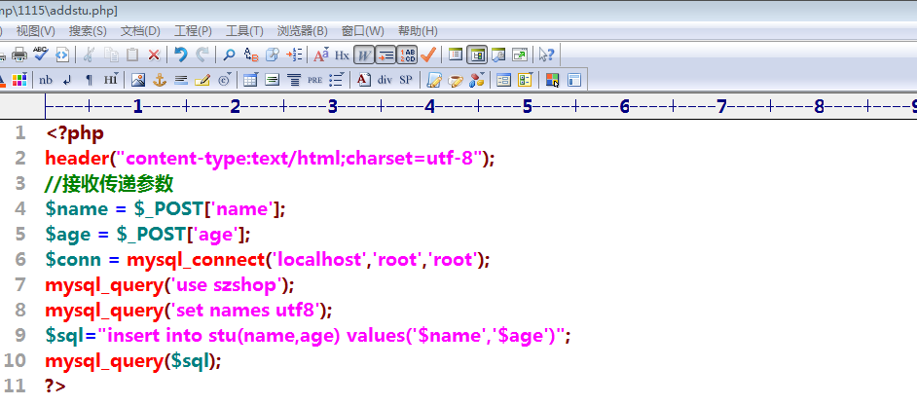

4、json格式数据处理
json一种通用的数据传输格式，主要用于数据的传输与存储。
主要使用两个函数，json_encode和json_decode函数
①通过json_encode函数生成json格式数据（一维数组）
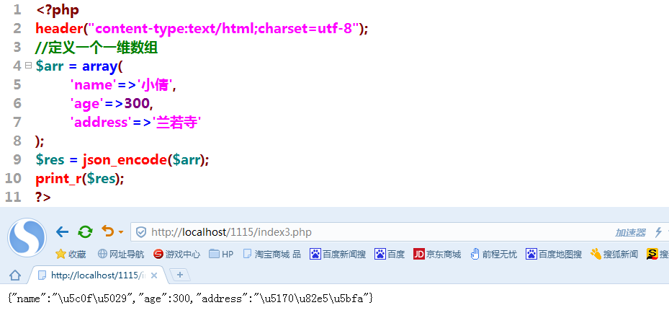

②通过json_encode函数生成json格式数据（二维数组）
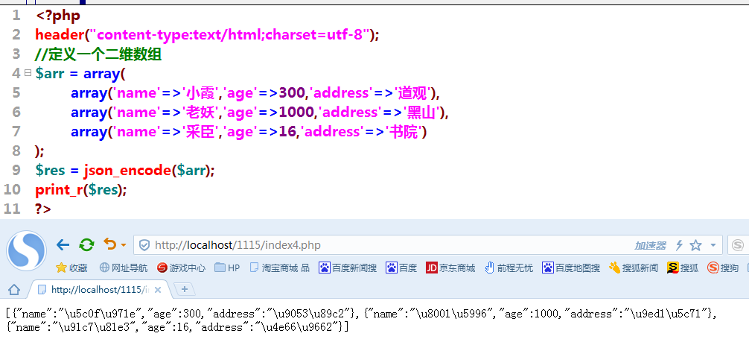
③通过json_encode函数生成json格式数据（对象）
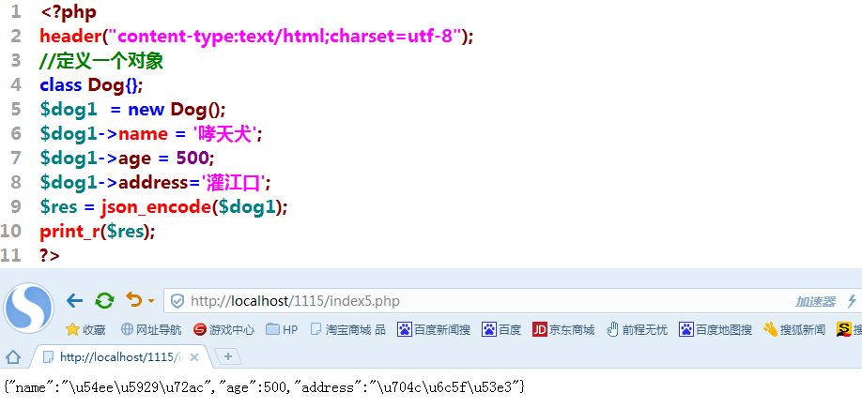

④通过json_decode转化json格式的数据为数组或对象
把一个json格式的字符串，转换成对象或数组
json_decode(json格式字符串，false);
// 如果第二个参数为false则转换成对象，默认是false.
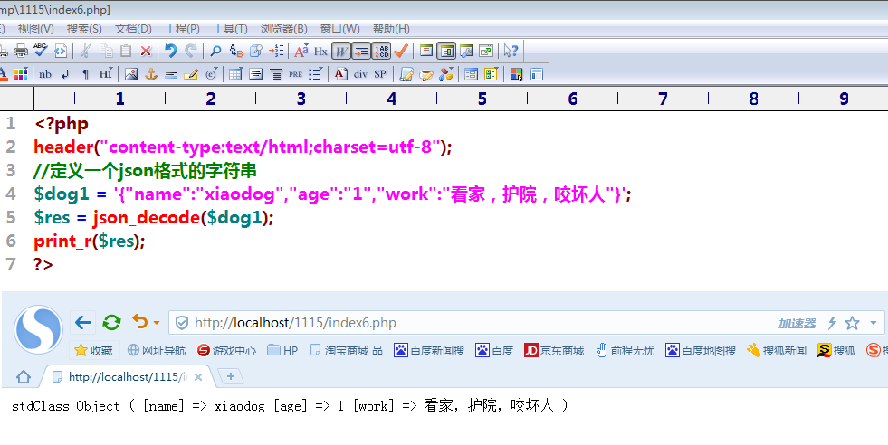
// 如果第二个参数为true则转换成数组
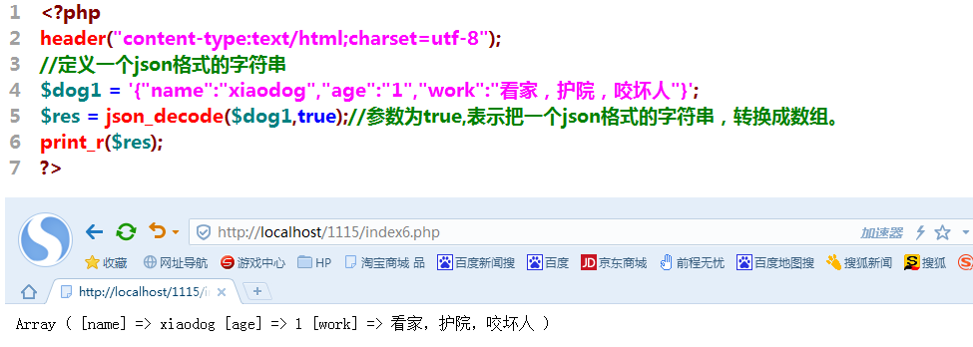
注意点：在php里面，定义json格式的字符串时，最外层要使用单引号。
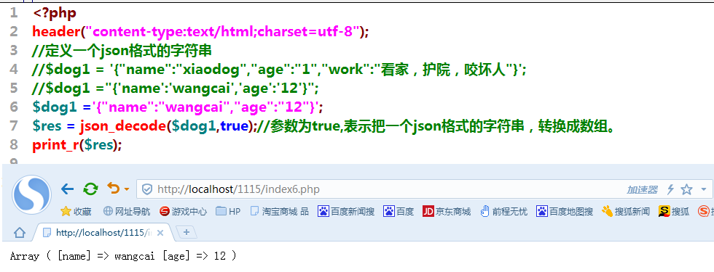

二、接口调用案例
我们是使用https://www.juhe.cn网站提供的接口来完成调用测试。

1、使用步骤：
（1）注册登录后，进入到个人中心里面，选择我的数据-》新增新数据
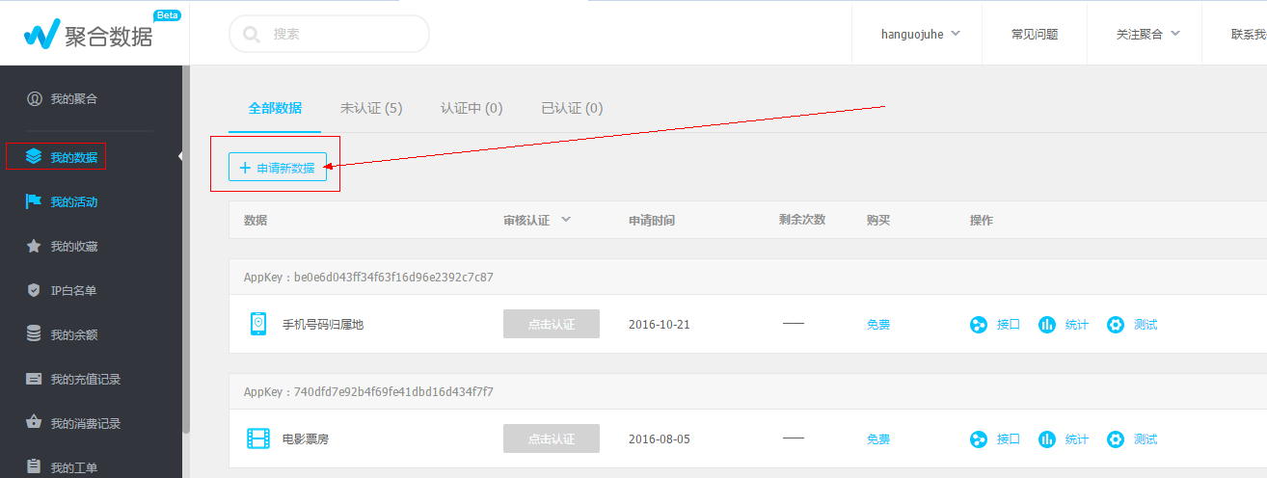
选择我们请求的数据，
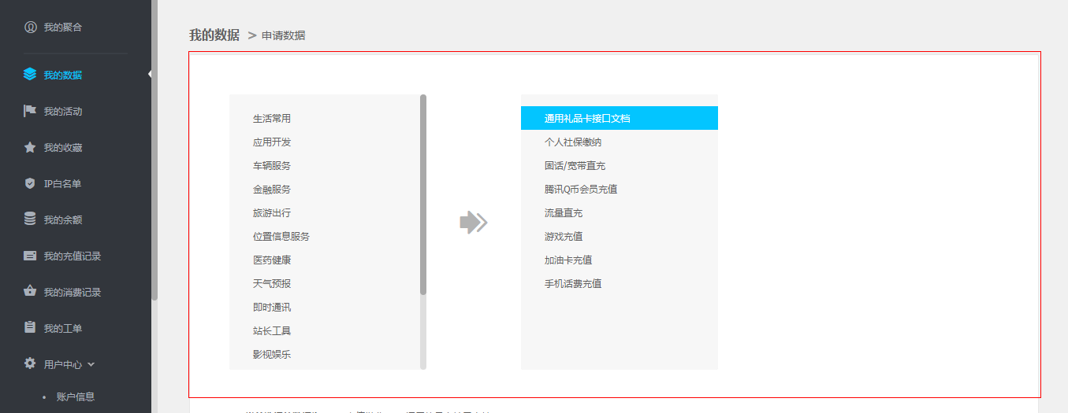

2、具体的使用，
（1）通过请求数据列表中的‘接口’查看具体的使用规则。
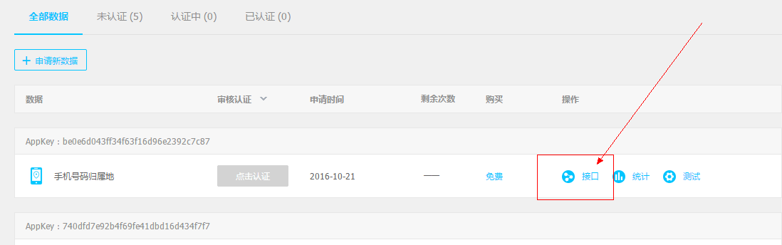

（2）查看接口具体请求的参数如下；
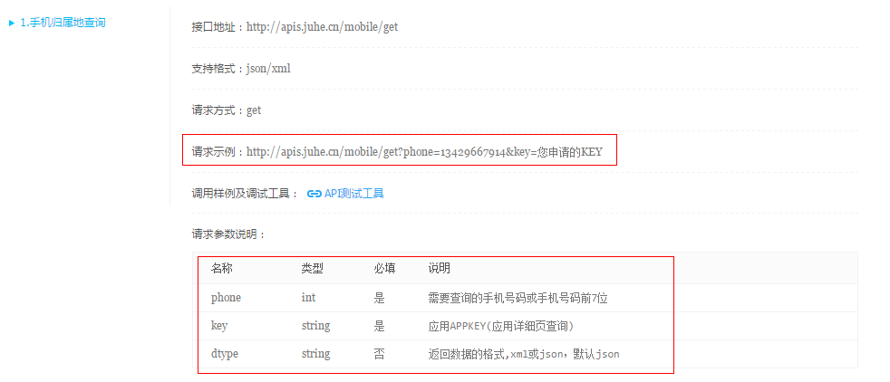
（3）查看返回参数的说明。
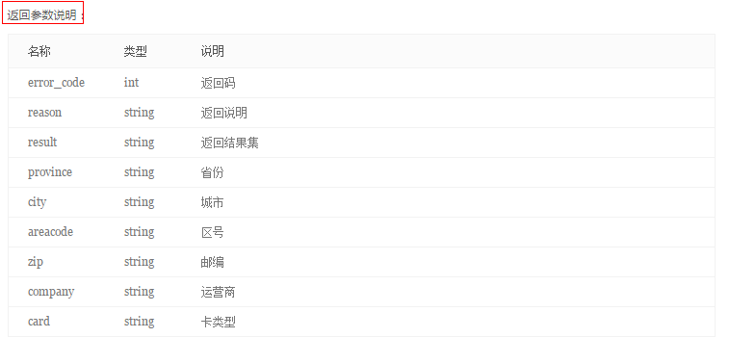
案例：请求手机号查询
（1）接收json格式数据
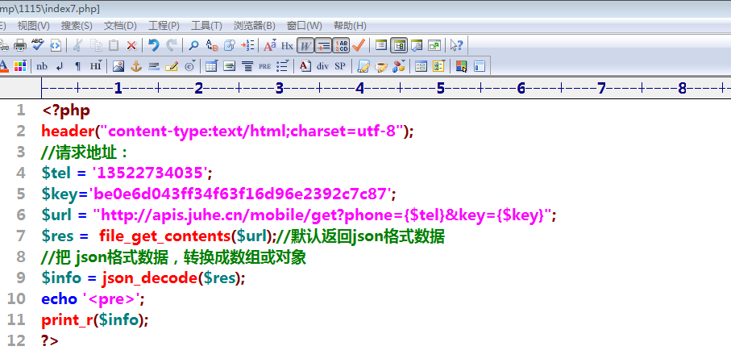
效果如下；
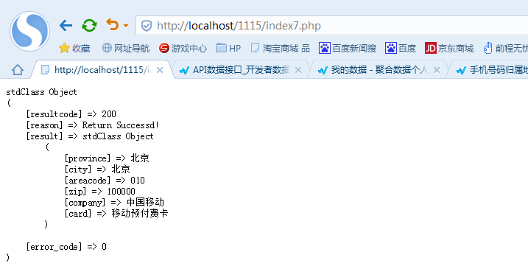
（2）接收xml格式数据

<?xml version="1.0" encoding="utf-8"?>
<root><resultcode>200</resultcode><reason>Return Successd!</reason><result><province>北京</province><city>北京</city><areacode>010</areacode><zip>100000</zip><company>中国移动</company><card>移动预付费卡</card></result><error_code>0</error_code></root>
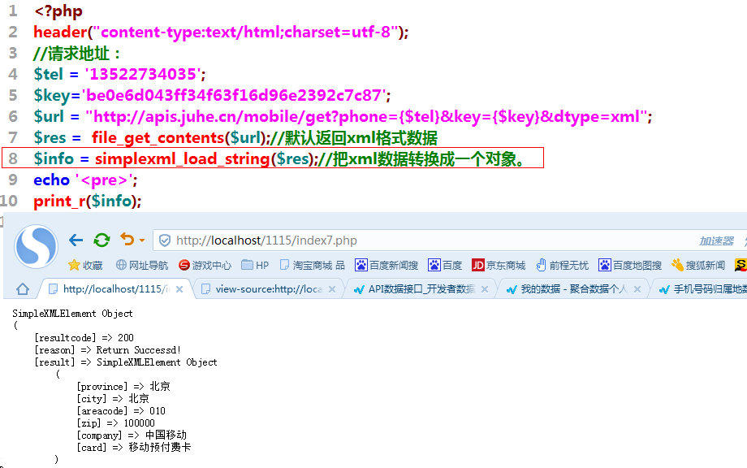

三、自己开发接口应用

1、准备表数据，
#用户表，用于存储应用的id,
create table user (
id int primary key auto_increment,
name varchar(32) not null,
appid int not null
)engine myisam charset utf8;
insert into user values(null,'xiaohei','13453535');
#具体的数据表，
create table weather(
id int primary key auto_increment,
cityname varchar(32) not null,
temperature varchar(32) not null,
info varchar(32) not null,
index (cityname)
)engine myisam charset utf8;
insert into weather values(null,'北京','28-30','晴天，转多云，小雨');
insert into weather values(null,'南京','29-38','晴天，转小雨，大雨');

2、定义请求的参数和返回的数据，
（1）定义请求的地址；
http://localhost/1115/weather.php
（2）定义请求的参数。
cityname 城市名称；
key 请求的应用id
dtype 返回数据的格式， xml或json,默认是 json格式。
（3）定义的请求的方式
使用get请求
（4）定义返回的数据
示例：
code 数据请求的状态码，200请求成功 100是key错误，300没有数据。
msg 成功 success 失败 key error 没有数据：null
data 具体的数据

接口代码如下：
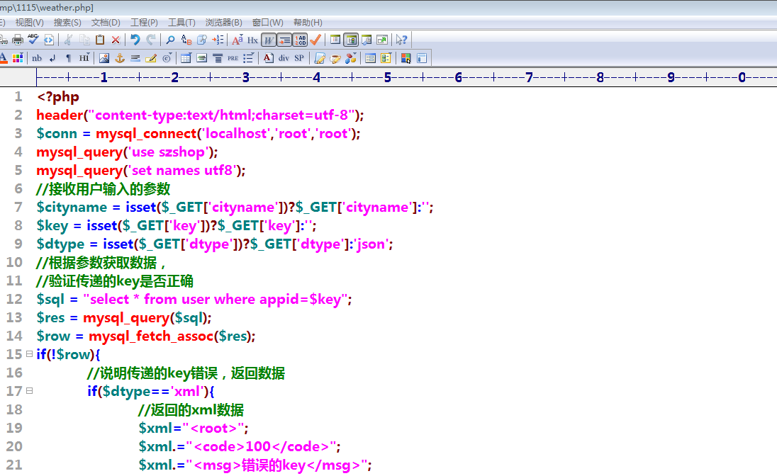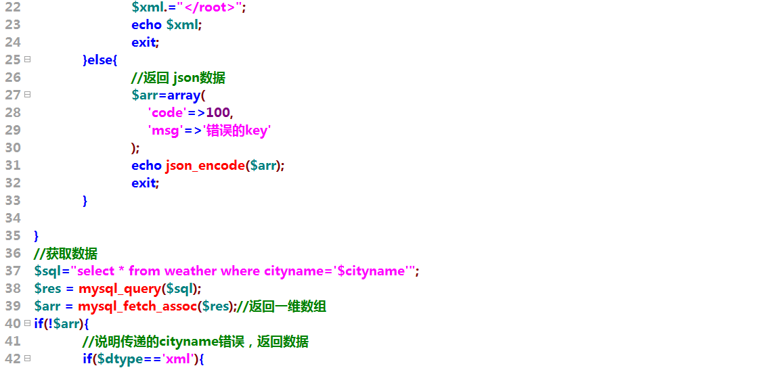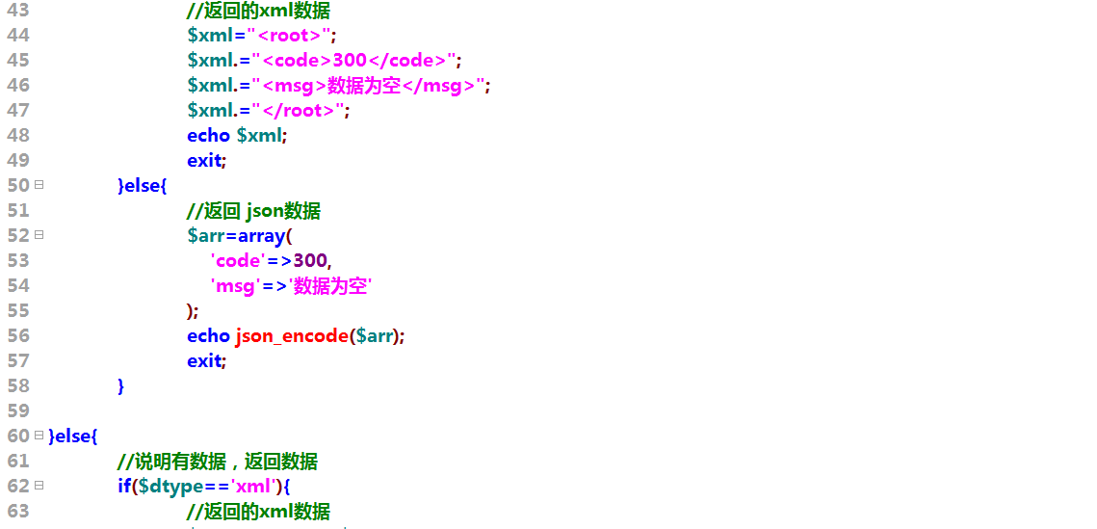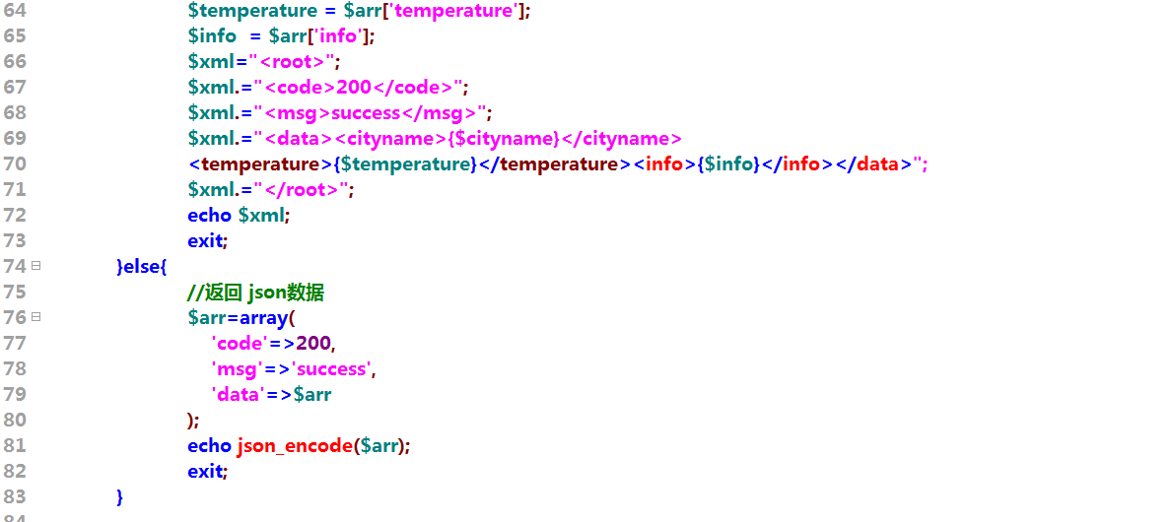
调用接口代码如下；
返回xml格式数据；
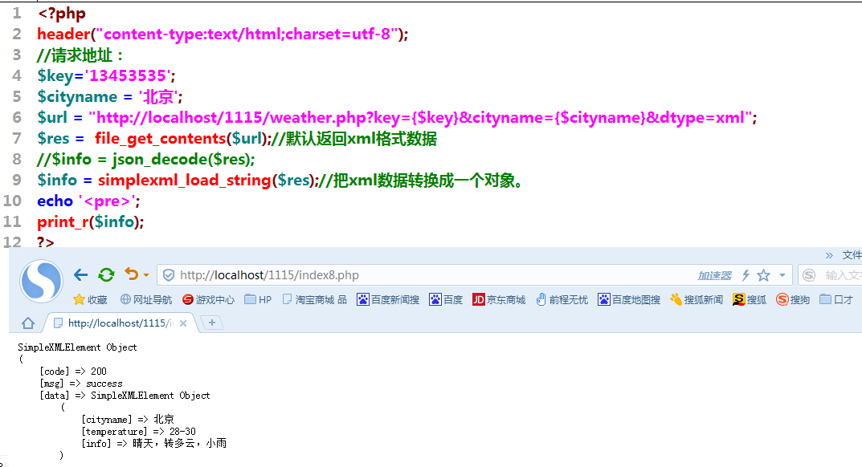
返回json格式数据
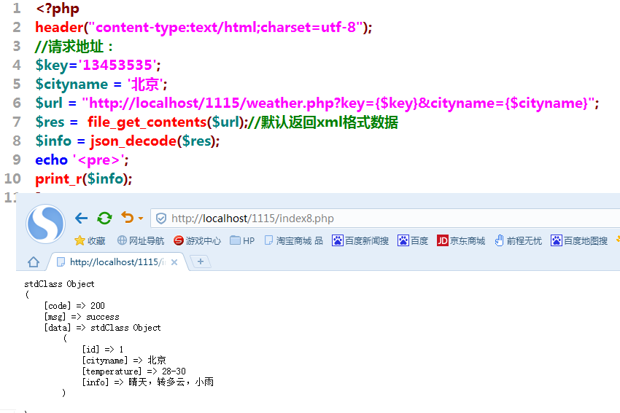

四、读写分离

1、必要性
至少两台数据库服务器，可以分别设置主服务器和从服务器，对主服务器的任何操作都会同步到从服务器上。
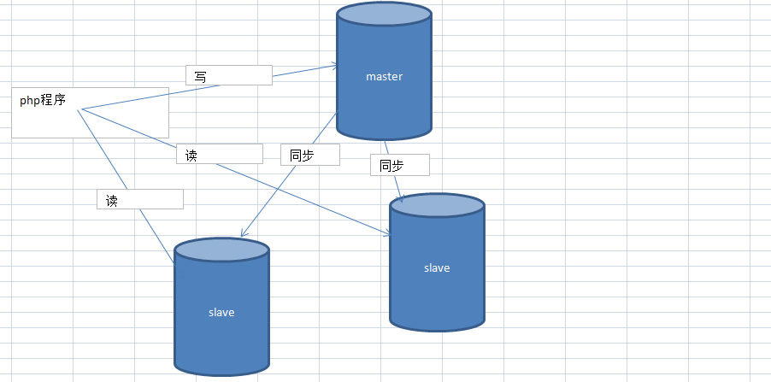

2、实现原理：
mysql中有一种日志，叫做bin日志（二进制日志），会记录下所有修改过数据库的sql语句。主从复制的原理实际是多台服务器都开启bin日志，然后主服务器会把执行过的sql语句记录到bin日志中，之后从服务器要读取这个bin日志，把该日志的内容保存到自己中继日志里面，从服务器再把中继日志中记录的sql语句同样的执行一遍。这样从服务器上的数据就和主服务器相同了。

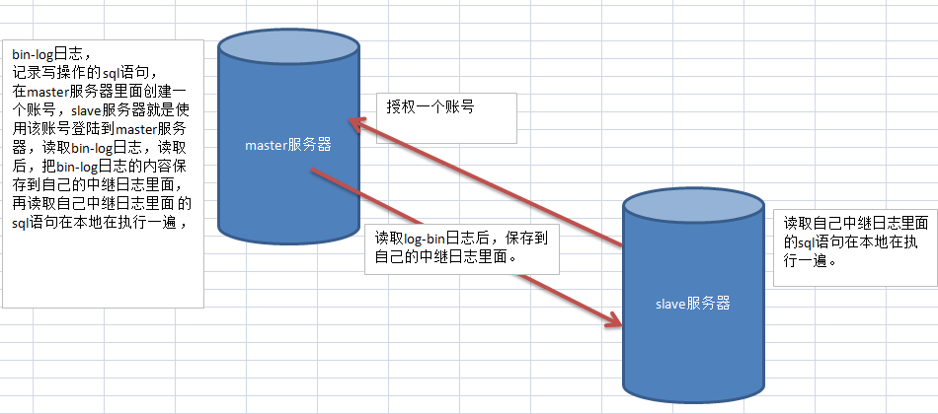

实现读写分离使用的知识点:
（1）主从要开启log-bin日志
（2）主服务器要授权一个账号，让从服务器使用该账号，来读取log-bin 日志的内容。
（3）主从里面详细的配置过程。

3、账号管理

（1）添加账号（用户）
注意：账号是由两部分组成 用户名称和授权的主机 ，
mysql里面的 mysql数据库下面的user表保存了当前mysql服务器的用户信息。
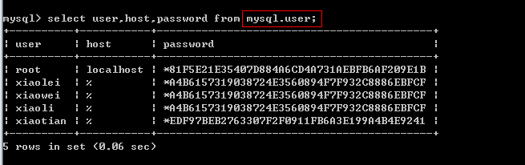
语法：
grant 具体的权限 on 数据库.数据表 to ‘用户名’@’主机ip’ identified by ‘密码’
比如：
grant all on *.* to ‘user1’@’192.168.10.10’ identified by ‘456’;
all 是指所有的权限，
*.* 是指所有的库，所有的表
user1 是值创建的用户名，
192.168.10.10 是指授权登录的主机，如果使用%则是不限制登录主机。
456是指设置的密码

案例1：在xp1里面授权一个账号，只能在win7主机（192.168.13.253）上登录。

在wind7里面登录
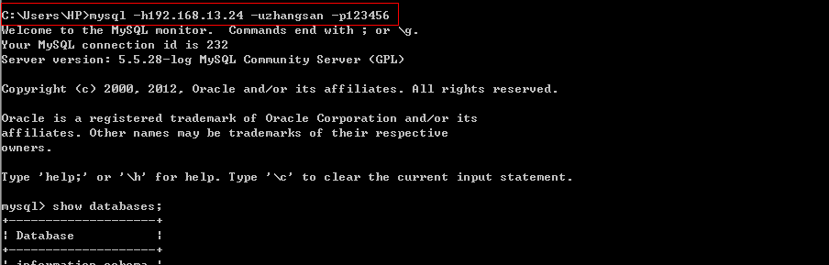

（2）删除一个账号
语法：
drop user ‘用户名’@’主机’；
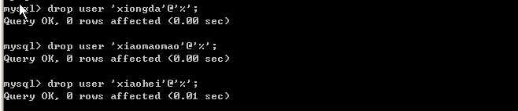

4、与bin-log有关函数
window里面的配置文件：my.ini
linux里面的配置文件：my.cnf

（1）开启bin-log日志
打开mysql的配置文件，

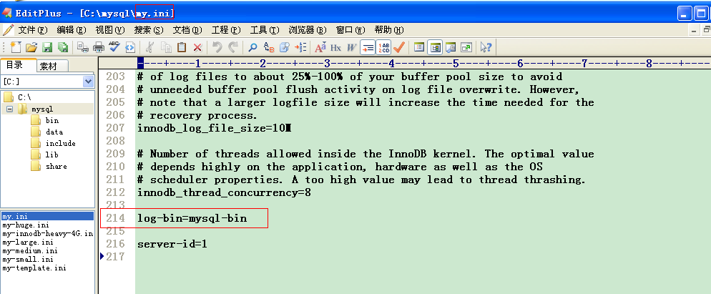
mysql-bin是log-bin日志的名称，可以改名，默认的存储位置是和data（数据表）文件同级目录，我们也可以自己在指定。比如如下，
log-bin=d:/nihao-bin
存储位置就是 d盘，名称是nihao-bin
比如如下就是二进制日志文件；
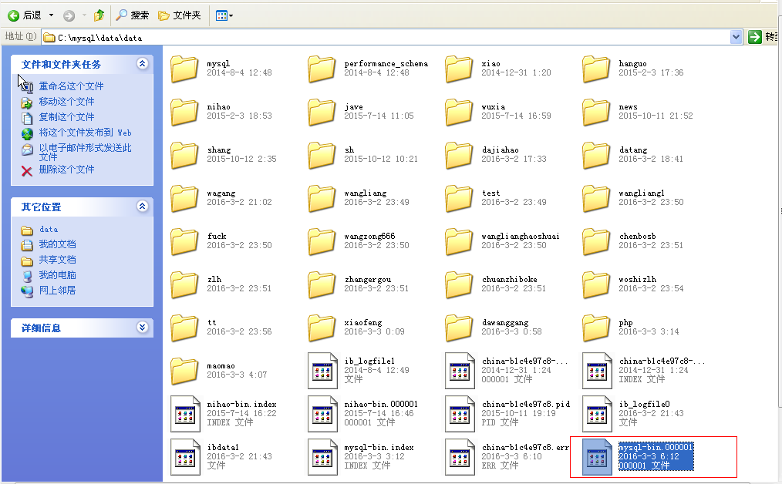

（2）与log-bin日志相关的函数
mysql>flush logs
产生一个新的bin-log日志
此时就会多一个最新的bin-log日志
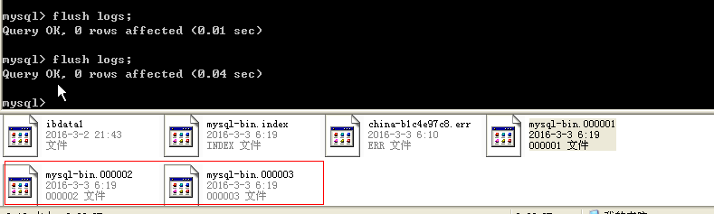
mysql>show master status
查看最后（最新）一个bin日志文件。
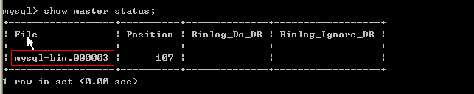
mysql>reset master;
清空所有的bin-log日志，并产生一个新的bin-log日志；
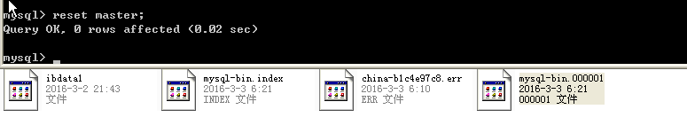

（3）查看bin-log日志里面的内容
使用mysqlbinlog命令，命令的位置如下；
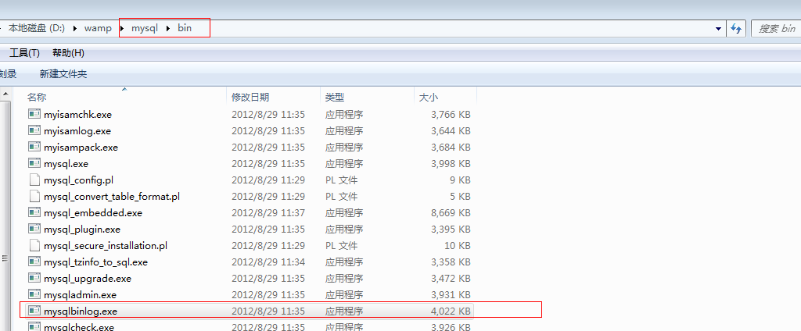
语法：
以cmd的方式，进入到命令所在的位置，
mysqlbinlog --no-defaults 二进制日志名称（全路径）
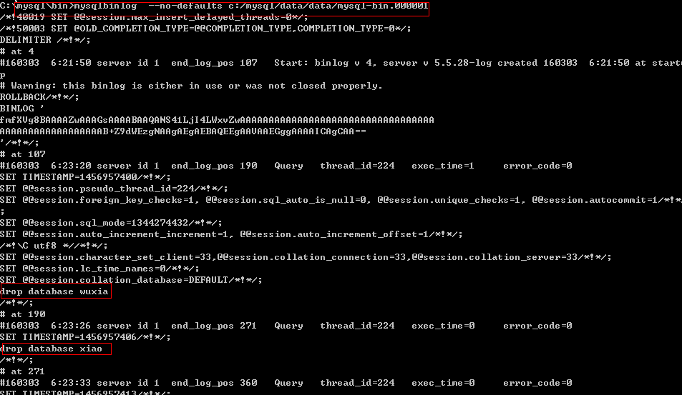
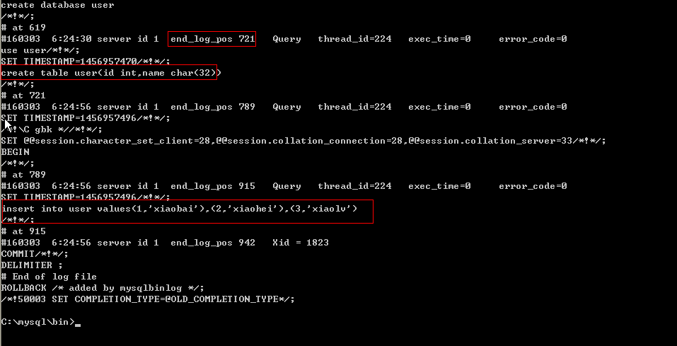

end_log_pos是记录的上一个sql语句的结束，记录下一个sql语句的开始。
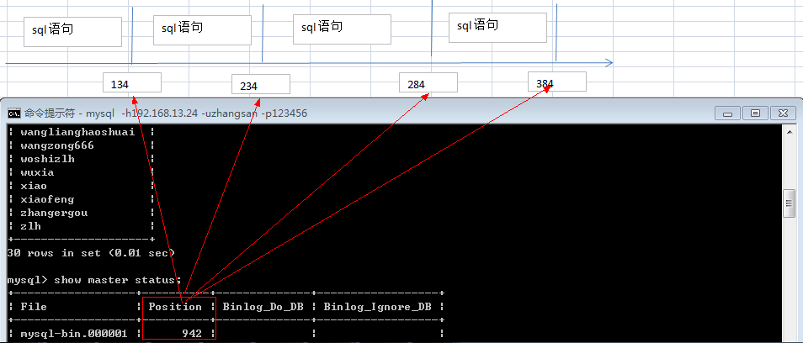

五、具体的配置步骤
部署：
xp1 192.168.13.24 主服务器
xp2 192.168.13.26 从服务器

1、配置主服务器

（1）开启主mysql服务器的bin日志
修改配置文件添加
log-bin=mysql-bin

（2）每台服务器设置一个唯一的server-id的值。并重启服务器。
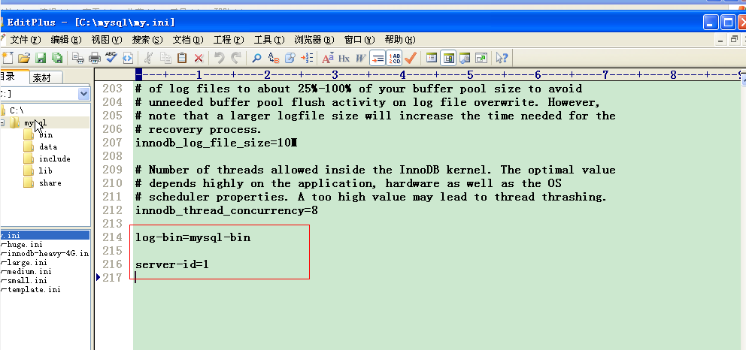

（3）授权一个账号，使用该账号让从服务器来读取log-bin日志里面的内容。
我们授权一个xiongda的账号。
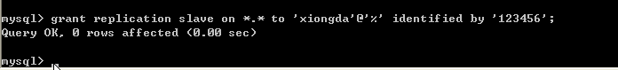
解释说明；
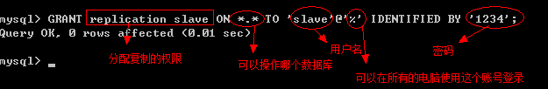

（4）查看主服务器最新的bin日志的信息
show master status;
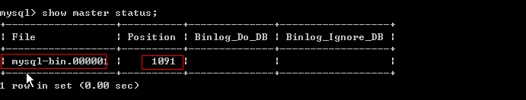
执行完之后记录下这两个值，然后在配置完从服务器之前不要对主服务器进行任何操作，因为每次操作数据库时这两个值会发生改变

2、配置从服务器

（1）开启从mysql服务器的bin日志
修改配置文件添加 log-bin=mysql-bin

（2）每台服务器设置一个唯一的server-id的值。并重启服务器。
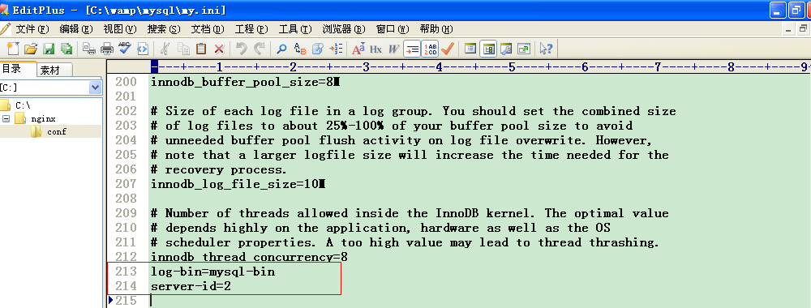

（3）关闭从服务器（每次重新配置时需要先关闭）
语法：stop slave
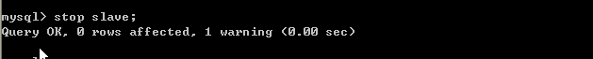

（4）执行具体的配置；
change master to master_host=‘主服务器的ip地址’,master_user=‘主服务器上用于同步数据的账号’,master_password=‘同步账号的密码’,master_log_file=‘bin日志的文件名’,master_log_pos=bin日志中的position值。

（5）开启重服务器
语法：start slave

（6）查看是否配置成功
语法：show slave status\G
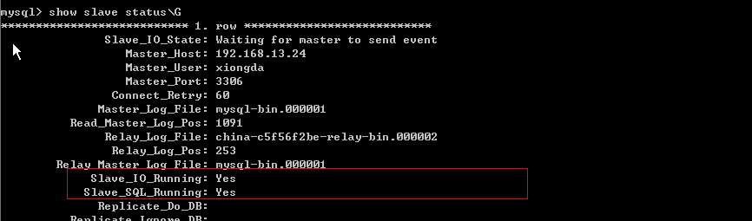

Slave_IO_Running:Yes
此进程负责从服务器从主服务器上读取binlog 日志，并写入从服务器上的中继日志。
Slave_SQL_Running:Yes
此进程负责读取并且执行中继日志中的binlog日志，
注：以上两个都为yes则表明成功，只要其中一个进程的状态是no，则表示复制进程停止，错误原因可以从”last_error”字段的值中看到。

3、取消主从配置
注意：是在从服务器上面做配置，
步骤如下：

（1）停止从服务器
语法：stop slave;

（2）撤销从服务器；
语法：reset slave all;
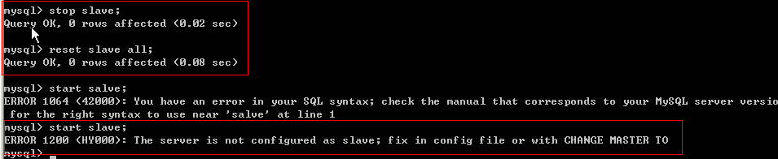

4、在php程序里面，如何实现读写分离；
class mysql{
$dbm=主服务器
$dbs1=从服务器
$dbs2=从服务器
public function query(){
在query里面进行语句判断，分析连接不同的mysql服务器。
}
}
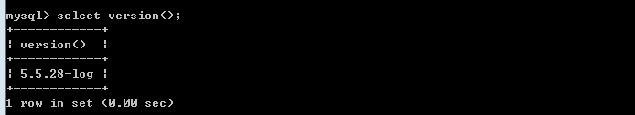

5、读写分离在TP框架里面使用、
'DB_DEPLOY_TYPE'=>1,//分布式数据库支持
'DB_TYPE' => 'mysql', // 数据库类型
'DB_HOST' => 'localhost,192.168.3.250', // 服务器地址
'DB_NAME' => 'php,php', // 数据库名
'DB_USER' => 'root,xiaogang', // 用户名
'DB_PWD' => 'root,1234', // 密码
'DB_PORT' => '3306', // 端口
'DB_PREFIX' => '',
'DB_RW_SEPARATE'=>true,//支持读写分离
'DB_MASTER_NUM' => 1, // 读写分离后 主服务器数量
'DB_SLAVE_NO' => '', // 指定从服务器序号

（1）授权两个账号
在xp1里面授权一个账号；
在xp2里面授权一个账号；

（2）在TP的配置文件里面，进行配置；
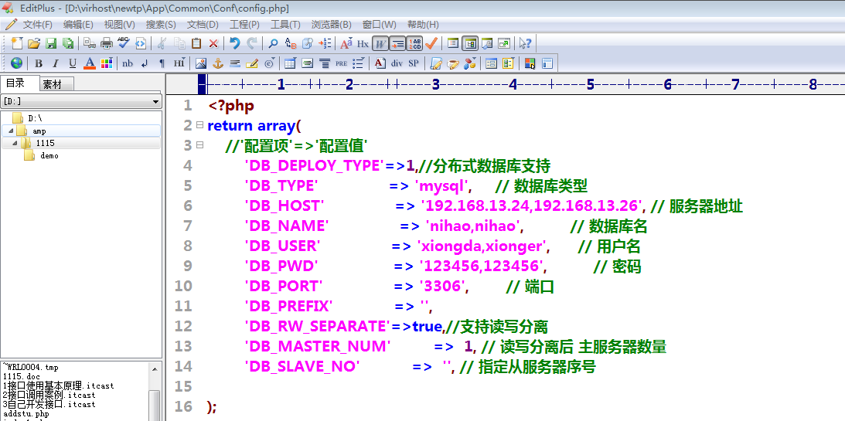

（3）进行测试使用；
